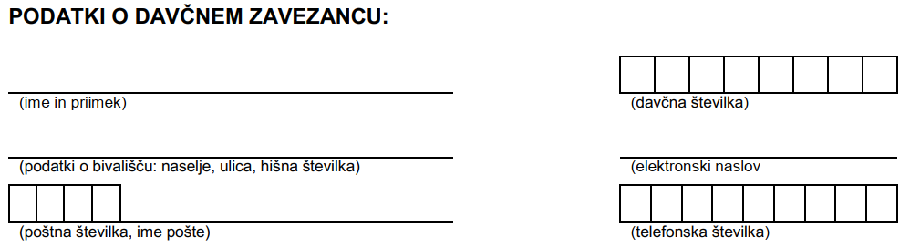

ZAHTEVA
za namenitev dela dohodnine za donacije

upravičencu:
Ime oziroma naziv upravičenca | Davčna številka upravičenca |  |  |  |  |  |  |  | Odstotek (%)
KOŠARKARSKO DRUŠTVO NOVA GORICA MLADI | 2 | 7 | 1 | 3 | 1 | 6 | 2 | 9

šolskemu skladu oziroma skladu vrtca:
Ime oziroma naziv šolskega sklada ali sklada vrtca | Davčna številka šolskega sklada |  |  |  |  |  |  |  | Odstotek (%)

V/Na , dne

podpis zavezanca/ke

